E-MARKETPLACE KOMUNITAS PENJUAL KELAPA KOPYOR DI KABUPATEN PATI

Khilyatus Sufriyah^{1*} , Endang Supriyati^{2*} , dan Tri Listyorini^{3*}
^{1,2,3}Jurusan Teknik Informatika, Fakultas Teknik, Universitas Muria Kudus
Jl. Lkr. Utara, Kayuapu Kulon, Gondangmanis, Kec. Bae, Kabupaten Kudus, Jawa Tengah 59327.
*Email:201851123@std.umk.ac.id¹, trilistyorini@std.umk.ac.id², endang.supriyati@std.umk.ac.id³

Abstrak
Kelapa kopyor adalah tanaman kelapa yang mengalami mutasi genetik alami. Kelapa kopyor adalah varian kelapa yang ditemukan pada populasi kelapa normal. Kelapa kopyor merupakan produk andalan dengan nilai ekonomi tinggi, tekstur lembut dan berdaging yang sebagian besar tidak menempel pada tempurung. Tanaman kelapa kopyor ini tersebar di berbagai daerah di Indonesia. Salah satu daerah sentra produksi kelapa kopyor yaitu Kabupaten Pati. Tetapi saat ini masih banyak para konsumen kelapa kopyor yang belum mengetahui tempat penjualan kelapa kopyor sesuai dengan yang diinginkan. Melihat masalah tersebut, penelitian ini bertujuan untuk membangun marketplace serta membuat rancang bangun aplikasi komunitas penjual kelapa kopyor berbasis website yang diharapkan mampu memberikan informasi secara tepat kepada para konsumen dan penjual kelapa kopyor sebagai media penunjang komunitas penjual kelapa kopyor di Kabupaten Pati. Hasil dari penelitian ini adalah sebuah aplikasi E-Marketplace berbasis website yang dapat diakses melalui desktop maupun mobile.

Kata kunci: e-marketplace, kelapa kopyor, website

- PENDAHULUAN
Saat ini perkembangan teknologi akan terus berkembang pesat, memungkinkan kita untuk menciptakan aplikasi yang dirancang untuk melancarkan pekerjaan agar lebih mudah, lebih optimal, dan efisien. Pengguna teknologi dan informasi diharapkan bisa memperlancar kinerja pengguna aplikasi khususnya web. Berhubungan dengan hal tersebut, melihat usaha para pengusaha dalam memperluas produksi kelapa kopyor di Kabupaten Pati, yang semakin hari semakin banyak peminatnya. Teknik pemasaran kelapa kopyor di Kabupaten Pati masih dilakukan secara manual atau bertemu langsung. Para pengusaha kelapa kopyor masih belum bisa memanfaatkan kecanggihan teknologi masa kini. Oleh karena itu, sulit bagi pengusaha untuk lebih mengembangkan bisnis ini. Jika memungkinkan, dalam manajemen perusahaan, mengingat teknologi semakin berkembang dan maju, maka perlu dikembangkan lebih lanjut melalui kecanggihan teknologi. Melalui pemasaran secara online, para pengusaha dapat dengan mudah memasarkan produksi kelapa kopyor di berbagai daerah, khususnya di Kabupaten Pati. Berdasarkan permasalahan tersebut, maka peneliti membuat skripsi penelitian yang berjudul “E-Marketplace komunitas penjual kelapa kopyor di Kabupaten Pati”. Penelitian ini akan menghasilkan marketplace berbasis website pada komunitas penjual kelapa kopyor di Kabupaten Pati yang dapat membantu memperluas pasar serta dapat memberi kemudahan kepada para konsumen kelapa kopyor untuk memperoleh informasi mengenai para penjual kelapa kopyor yang sesuai keinginan.
Tujuan penelitian ini adalah dengan membuat sistem website e-marketplace untuk memudahkan para pengusaha kelapa kopyor menjual produknya secara online. Memperluas informasi produk kelapa kopyor kepada masyarakat luas agar lebih dikenal. Serta pula dapat melakukan kegiatan transaksi jual-beli secara online tanpa harus datang ke toko dan dapat meningkatkan potensi daerah sentra produksi kelapa kopyor di Kabupaten Pati.

- KAJIAN PUSTAKA
Kajian pustaka dalam penelitian ini menggunakan rujukan dari jurnal maupun sumber lainnya dengan mengacu pada penelitian terdahulu dan dasar-dasar teori sebagai berikut:
Penelitian Terdahulu
Pada tahun 2019 Ratnasari et al. melakukan penelitian tentang Rancang bangun website marketplace “E-Salon”. Sebagai hasil dari penelitian ini, website ini akan memungkinkan salon untuk mempromosikan dan pelayanan salon secara efisien, menciptakan banyak lapangan kerja baru di Layanan Go Home ( salon non fisik), dan mempercepat proses pemesanan. Memudahkan pelanggan menemukan salon yang cocok (Ratnasari et al., 2019).
Pada tahun 2019 Tyas membahas mengenai E-Marketplace untuk penjual Kios-kios Helm. Hasil dari penelitian ini bertujuan untuk mempromosikan pemasaran dan penjualan online dealer helm, yang selanjutnya dapat meningkatkan volume penjualan dan meningkatkan keuntungan (Tyas, 2019).
Pada tahun 2018 Juliany et al. Membahas mengenai penelitian E-Marketplace pada Bank Sampah Berbasis Web. penelitian ini memperoleh sistem yang dapat menangani update inventaris dari bank sampah sehingga pemulung mencari sampah yang mereka butuhkan tanpa harus datang ke bank sampah dan bisa mengeceknya pada website yang tersedia (Juliany et al., 2018).
Pada tahun 2019 Karmila & Rusda membahas mengenai E-Marketplace Penjualan dan Pemasaran Barang Furniture Pada Toko Mebel Menggunakan PHP dan MySql Server. penelitian ini bertujuan untuk membuat sebuah aplikasi e-marketplace yang memudahkan dalam pengelolaan data. Ini memberi pelanggan pemrosesan transaksi pesanan dan pengiriman, dan menyediakan pendaftaran pengguna baru, verifikasi pesanan, pengiriman, dan presentasi laporan penjualan. Menyampaikan informasi mengenai produk furniture yang dikategorikan sehingga konsumen bisa mencari informasi barang tersebut tanpa mengakses toko furniture secara individual (Karmila & Rusda, 2019).
Pada tahun 2022 Fardiansha et al. melakukan penelitian tentang E-Marketplace Sentra Kerajinan Pandai Besi Tahunan. Hasil dari penelitian ini berupa e-marketplace berbasis website yang bisa menjadi tempat jual beli produk pandai besi yang bernuansa modern serta memberdayakan para pengrajin dan pelaku usaha pandai besi agar berjalan lebih efektif dan efisien serta memberikan informasi lebih cepat kepada pelanggan (Fardiansha et al., 2022).
Pada tahun 2019 Fathimah melakukan penelitian tentang Sistem E-Marketplace Batu Permata Martapura Kalimantan Selatan. Hasil penelitian ini adalah E-Marketplace yang dapat memperluas jaringan batu permata di seluruh wilayah Indonesia. Sistem E-Marketplace ini cara yang efektif untuk meningkatkan penjualan batu permata Martapura. Dengan adanya sistem E-Marketplace ini berbagai penjualan batu permata secara offline dapat teratasi dengan baik (Fathimah, 2019).

Dasar Teori
Kelapa kopyor yang unik ini ditemukan di beberapa sentra kelapa di Indonesia, salah satunya berada di Kabupaten Pati. Kelapa kopyor ini merupakan kelapa yang bernilai ekonomi tinggi dan merupakan hasil mutasi alami yang daging buahnya lembut dan rasanya gurih (Supriyo et al., 2017).
Media online berbasis internet yang menjadi tempat terjadinya aktivitas usaha dan transaksi penjualan disebut E-Marketplace. Di dalam e-marketplace ini pembeli juga dapat mencari penjual sebanyak mungkin dengan kriteria yang diinginkan untuk memperoleh harga pasar (Putra et al., 2017).
Website merupakan kumpulan dari banyak web yang telah diterbitkan pada jaringan internet yang memiliki domain untuk bisa mengaksesnya dan pengguna internet dapat mengakses dengan cara mengetikan alamatnya (Arief, 2011a:8).
UML (Unified Modeling Language) adalah alat yang kuat dengan meningkatkan kualitas analisis dan desain sistem yang berkualitas tinggi yang dapat membantu dalam membangun sistem. Ada banyak jenis konsep UML, diantaranya yaitu Use case Diagram, Activity Diagram dan Sequence Diagram (Kendall & Kendall, 2011).

- METODOLOGI
  - Metode Pengumpulan Data
Dalam memperoleh data yang sesuai dilakukan dengan metode pengumpulan data yang terdiri dari:
- Studi Pustaka
Penulis mengumpulkan informasi dengan mengambil materi dari penelitian sebelumnya.
- Observasi
Penulis meninjau langsung ke tempat penjual kelapa kopyor yang ada di wilayah Kabupaten Pati.
- Wawancara
Penulis melakukan wawancara dengan penjual kelapa kopyor. Adapun hasil wawancaranya yaitu penjualan menurun, terutama sejak pandemi covid-19 berkembang pesat dan masyarakat tidak mengetahui penjual kelapa kopyor yang sesuai keinginan. Dengan adanya website e-marketplace agar dapat membantu penjualan secara online untuk meningkatkan pendapatan.

  - Metode Pengembangan Sistem
Untuk membangun sistem baru, kita perlu menjalankan proses pengembangan sistem dan membuat sistem yang terperinci sesuai dengan metode waterfall. Fase-fasenya terdiri dari:

- Requirement (Analisis Kebutuhan)
Dalam tahapan ini peneliti menganalisis data yang dibutuhkan yang akan dimuat ke dalam sistem e-marketplace dengan hasil yang didapat dalam wawancara dengan salah satu penjual kelapa kopyor.
- Design System (Desain Sistem)
Tahapan desain dilakukan dengan cara membuat rancangan tampilan untuk website, dan website dirancang untuk memudahkan pengguna user.
- Implementasi and Unit Testing (Penulisan kode program / implementasi)
Pada tahapan ini penulis menerjemahkan desain dalam bentuk bahasa pemrograman PHP dan MySQL dengan aplikasi pendukung seperti Visual Studio Code dan Xampp.
- Integration and System Testing (pelaksanaan dan pengujian sistem)
Tahapan ini program diuji coba untuk menjamin kinerja sistem yang sesuai. Uji coba sistem ini dilakukan dengan menggunakan metode black box testing.
- Operation and Maintenance (Perawatan)
Tahapan ini dilakukan dengan cara memantau aplikasi yang diuji apakah ada kendala atau tidak. Serta juga apakah ada keinginan untuk menambah fitur dari pengguna.

- HASIL DAN PEMBAHASAN
  - Perancangan UML
- Use Case Diagram
Pada use case diagram berikut admin dapat mengakses data kategori barang, data penjual, data pembeli serta data kontak aduan. Penjual dapat mengakses data toko, data transaksi, data laporan penjualan, data pemesanan hingga mengirimkan produk. Sedangkan pembeli dapat melihat produk, melihat riwayat pembayaran, menerima produk serta membeli produk, membayar pesanan, mengelola keranjang, memilih lokasi dan mengirim bukti pembayaran tercantumkan dalam gambar 1.

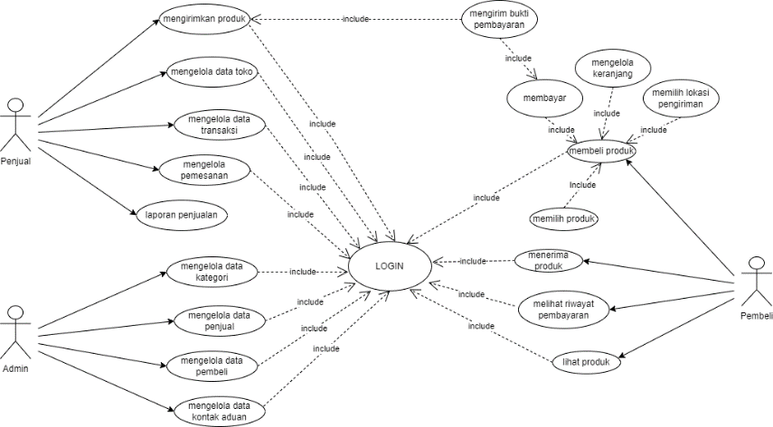
Gambar 1. Use Case Diagram

- Activity Diagram
Activity Diagram Login
Dalam activity ini administrator, penjual, dan pembeli login dengan mengisi username dan password kemudian sistem menerima data kemudian data diterima di database. Setelah itu dilakukan pengecekan apakah data sudah valid atau tidak. Jika sudah valid maka akan masuk ke halaman utama dashboard. Tapi jika salah akan tampil pesan error tercantumkan dalam gambar 2.

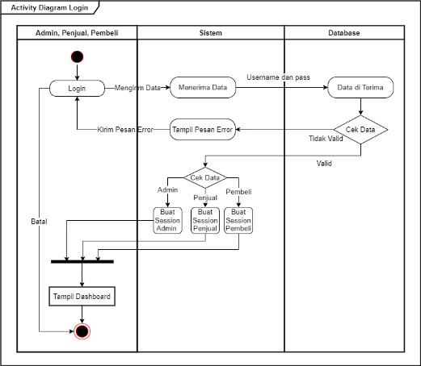
Gambar 2. Activity Diagram Login

Activity Diagram Pemesanan
Dalam proses ini pembeli dapat memilih barang untuk checkout. Setelah itu pada halaman daftar keranjang belanja, pembeli dapat memperbarui keranjang serta menambahkan jumlah barang belanja, kemudian klik checkout. Pada halaman data checkout pembeli wajib input data checkout, dan memilih kurir untuk melanjutkan checkout. Setelah checkout, maka data pesanan akan dikirim dan disimpan tercantumkan dalam gambar 3.

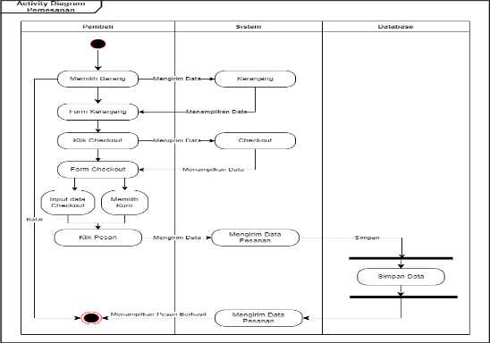
Gambar 3. Activity Diagram Pemesanan

Activity Diagram Pembayaran
Dalam proses ini pembeli mengirimkan bukti pembayaran kemudian sistem mengecek apabila data sesuai maka akan disimpan sistem. Tapi jika data salah maka tampil pesan kesalahan tercantumkan dalam gambar 4.

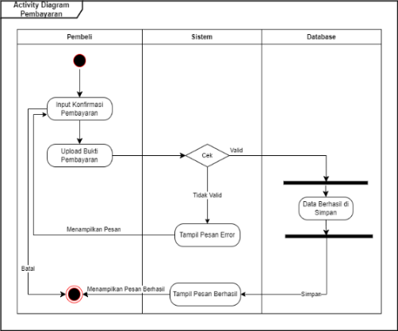
Gambar 4. Activity Diagram Pembayaran

- Sequence Diagram
Sequence Diagram Login
Sequence diagram login ini tercantumkan dalam gambar 5.
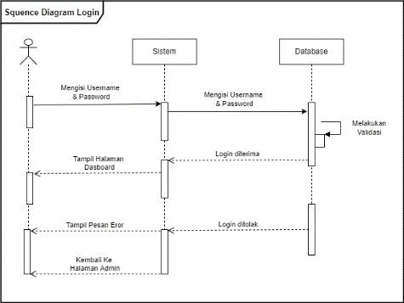
Gambar 5. Sequence Diagram Login

Sequence Diagram Pemesanan
Sequence diagram pemesanan tercantumkan dalam gambar 6.

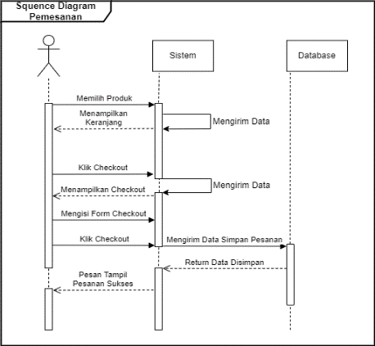
Gambar 6. Sequence Diagram Pemesanan

Sequence Diagram Pembayaran
Sequence ini tercantumkan dalam gambar 7.

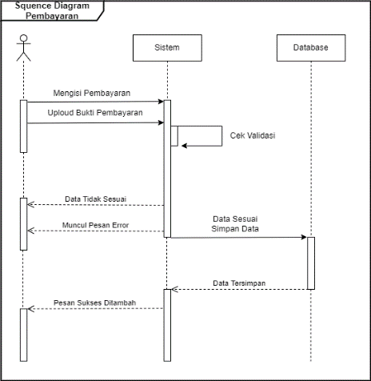
Gambar 7. Sequence Diagram Pembayaran

  - Tampilan Interface Aplikasi
- Tampilan Login Admin dan Penjual
Dalam tampilan login mengharuskan administrator dan penjual untuk memasukkan username serta password mereka tercantumkan dalam gambar 8.
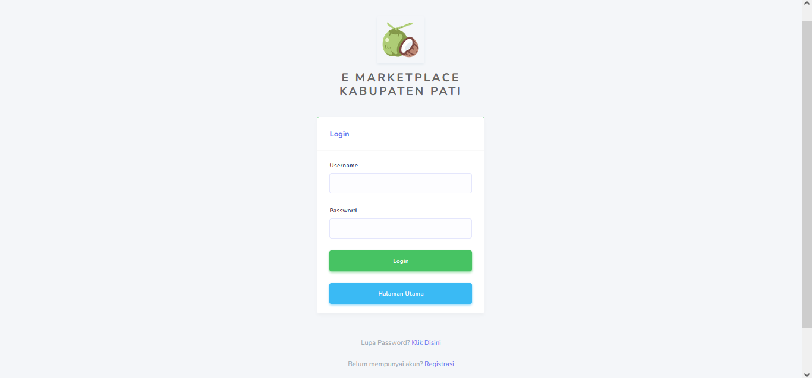
Gambar 8. Tampilan Login Admin dan Penjual

- Tampilan Dashboard Admin
Pada Tampilan ini setelah berhasil login akan tampil beberapa menu seperti kategori, data user, kontak aduan dan data semua toko tercantumkan dalam gambar 9.

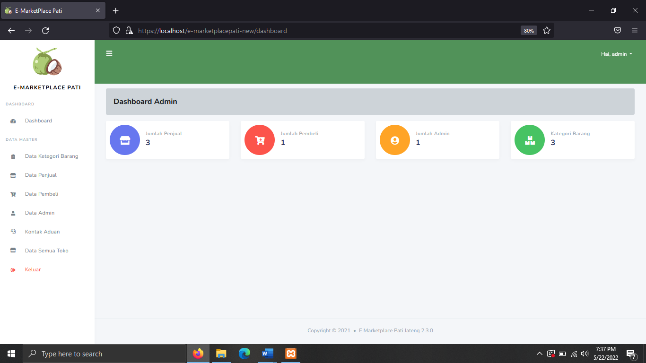
Gambar 9. Tampilan Dashboard Admin

- Tampilan Dashboard Penjual
Dalam tampilan ini terdapat beberapa menu seperti master data, data transaksi dan data laporan tercantumkan dalam gambar 10.

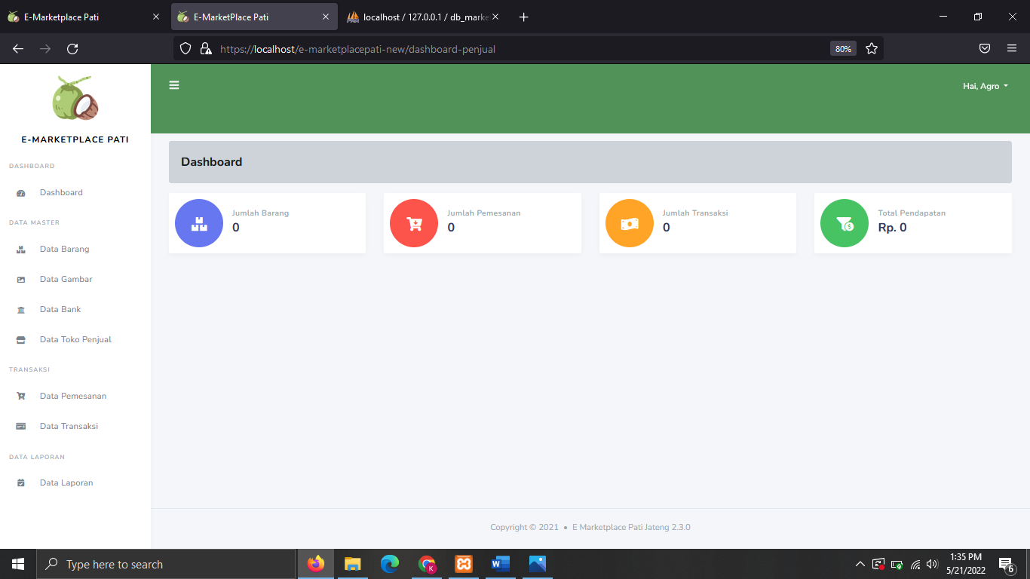
Gambar 10. Tampilan Dashboard Penjual

- Tampilan Login Pembeli
Pada tampilan ini pembeli dapat mengisi username dan password saat login tercantumkan dalam gambar 11.
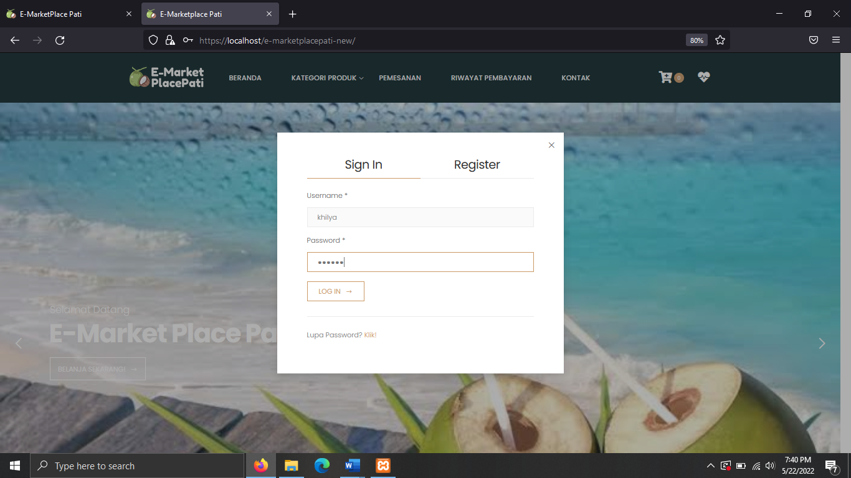
Gambar 11. Tampilan Login Pembeli

- Tampilan Utama Web
Pada tampilan ini terdapat menu home, kategori produk, pemesanan, riwayat pembayaran, kontak, checkout, profil pembeli dan logout tercantumkan dalam gambar 12.

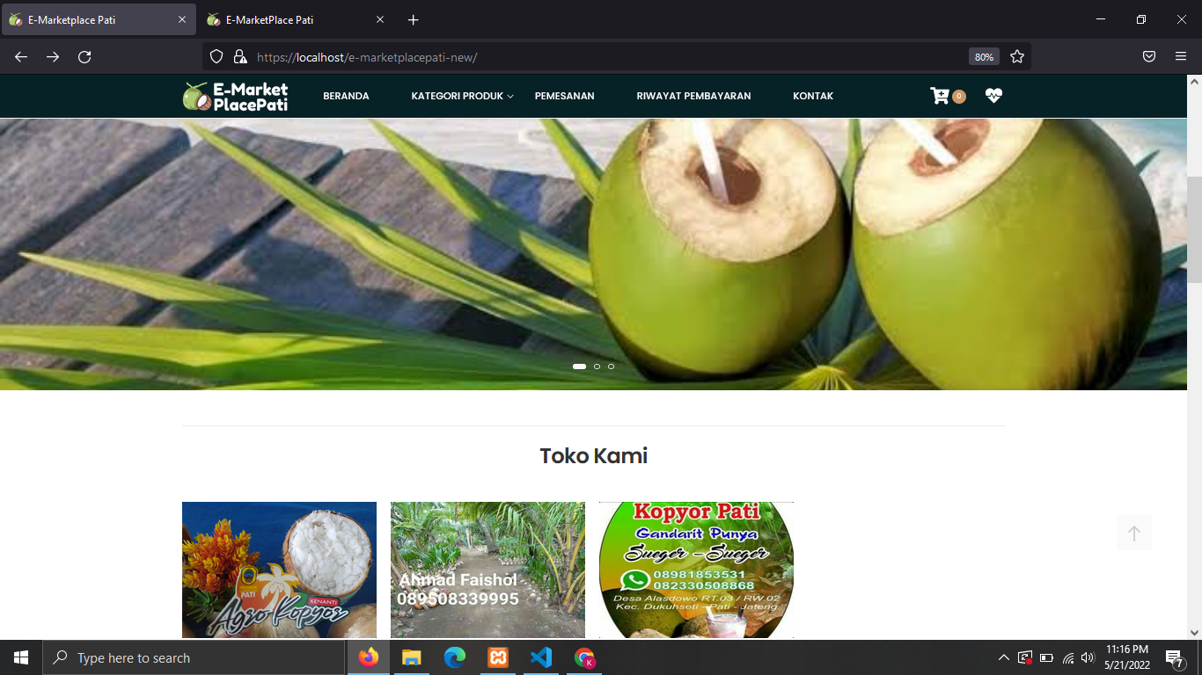
Gambar 12. Tampilan Utama Web

- Tampilan Data Checkout
Tampilan ini pembeli harus mengisi nama penerima, no hp penerima, alamat lengkap, provinsi, distrik, expedisi dan paket tercantum pada gambar 13.

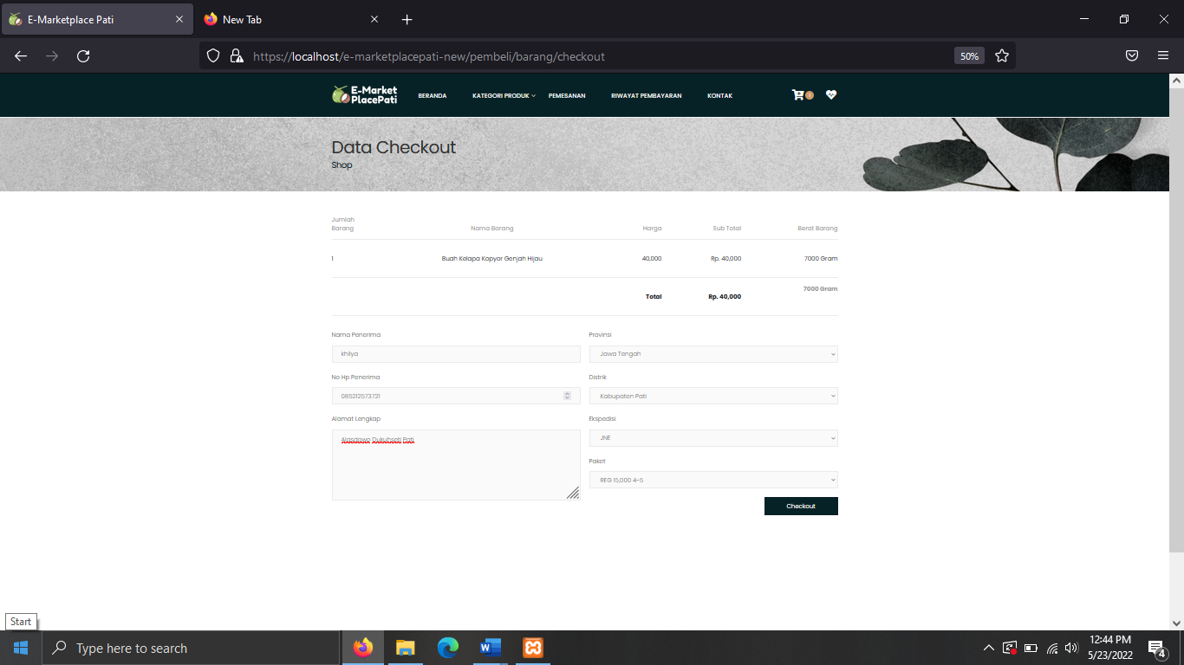
Gambar 13. Tampilan Data Checkout

- Tampilan Data Pembayaran
Pada tampilan ini pembeli dapat melengkapi data pembayaran dengan mengisi nama pengirim, nama bank, jumlah transfer dan foto bukti pembayaran tercantumkan dalam gambar 14.
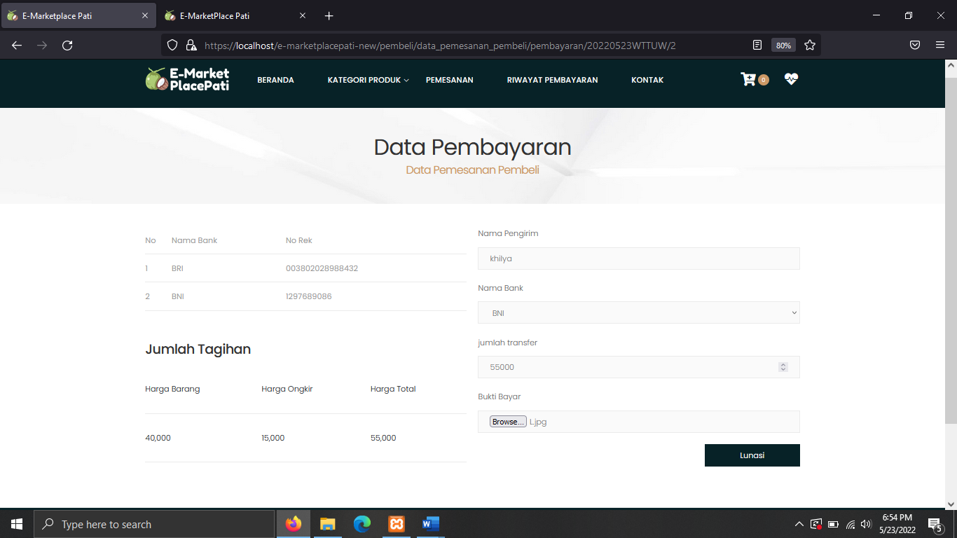
Gambar 14. Tampilan Data Pembayaran

- KESIMPULAN
Hasil penelitian ini dapat disimpulkan berupa:
- Telah dibuatnya website e-marketplace untuk membantu penjual kelapa kopyor memperluas pasar dan pembeli dengan mudah melakukan transaksi yang awalnya konvensional menjadi online tanpa harus datang ke toko.
- Pengguna aplikasi dibedakan menjadi tiga, yakni admin, penjual dan pembeli. Data admin, penjual dan pembeli sepenuhnya menjadi tanggung jawab admin. Untuk bagian pengelolaan data penjual sepenuhnya menjadi tanggung jawab pemilik toko/penjual.
- Dengan adanya e-marketplace ini dapat mempermudah penjual dalam mengelola data yang sebelumnya masih menggunakan laporan manual menjadi laporan penjualan secara digital.

DAFTAR PUSTAKA
Arief M Rudianto. 2011. Pemrograman Web Dinamis menggunakan PHP dan MySQL. C.V ANDI OFFSET. Yogyakarta.
Fardiansha, R., Listyorini, T., & Supriyati, E. (2022). E-MARKETPLACE SENTRA KERAJINAN PANDAI BESI TAHUNAN ( Studi Kasus Sentra Kerajinan Pandai Besi Tahunan Desa Putatsari Kecamatan Grobogan Kabupaten Grobogan Jawa Tengah ). 91–99.
Fathimah, S. (2019). E-Marketplace Batu Permata Martapura Kalimantan Selatan. Progresif: Jurnal Ilmiah Komputer, 35–44. http://ojs.stmik-banjarbaru.ac.id/index.php/progresif/article/view/324
Juliany, I. K., Salamuddin, M., & Dewi, Y. K. (2018). Perancangan Sistem Informasi E-Marketplace Bank Sampah Berbasis Web. Seminar Nasional Teknologi Informasi Dan Multimedia 2018, 19–24.
Karmila, D., & Rusda, D. (2019). E-marketplace penjualan dan pemasaran barang furniture pada toko mebel menggunakan php dan mysql server. Jurnal Penelitian Dosen Fikom (UNDA), 10(1).
Kendall, E. Kenneth; & Kendall, E. Julie. 2011, Systems Analysis and Design. Eighth Edition. United States of America : Pearson Education Inc.
Putra, A. K., Nyoto, R. D., & Pratiwi, H. S. (2017). Rancang Bangun Aplikasi Marketplace Penyedia Jasa Les Private Di Kota Pontianak Berbasis Web. Jurnal Sistem Dan Teknologi Informasi (JUSTIN), 5(1), 22–26. http://jurnal.untan.ac.id/index.php/justin/article/viewFile/17991/15281
Ratnasari, A. D., Saputra, A., Gunawan, G., & Sylvia, C. (2019). Rancang Bangun Website Marketplace “E-Salon.” KOMIK (Konferensi Nasional Teknologi Informasi Dan Komputer), 3(1), 213–219. https://doi.org/10.30865/komik.v3i1.1591
Supriyo, H., Nugraha, F., Solekhan, & Gunawan, B. (2017). Perancangan Sistem Pendukung Keputusan Penentuan Daerah Penghasil Kelapa Kopyor Unggulan di Kabupaten Pati. Prosiding SNATIF, 153–160.
Tyas, W. (2019). Rancang Bangun E-Marketplace Sebagai Media Penjualan Pada Kios-Kios Helm. 2019. http://eprints.uty.ac.id/4179/

